6.4 การขายสินทรัพย์ (Selling Assets & Gain/Loss)
Fixed Asset
วัตถุประสงค์
- เพื่อให้ผู้ใช้งานขายทรัพย์สินและตรวจผลกำไรหรือขาดทุนจากการขายได้
- เพื่อให้เชื่อมข้อมูลระหว่างใบขายทรัพย์สินกับ Journal Entry ได้
ภาพรวมการทำงาน
- ตัวอย่างจริงในระบบคือทรัพย์สิน MANUAL FA SELL 20260409 และใบขาย INV-E/26/04/00005
- หลังขายทรัพย์สิน ระบบจะปิดรายการทรัพย์สินและสร้าง Journal Entry เพื่อตัดบัญชีทรัพย์สิน ตัดค่าเสื่อมสะสม และรับรู้ผลต่างจากการขาย
แนวทางการใช้งาน
การขายทรัพย์สินเชื่อมโยงทั้งฝั่งใบขายและฝั่งทรัพย์สิน ผู้ใช้งานควรตรวจสองหน้าจอนี้คู่กัน เพื่อยืนยันว่าทรัพย์สินถูกปิดรายการตามใบขายที่อ้างอิงจริง.
แนวทางที่ควรทำคือเปิดใบขายก่อนเพื่อดูยอดและเอกสารต้นทาง จากนั้นจึงเปิดทรัพย์สินเพื่อดูสถานะสุดท้าย และค่อยตรวจ Journal Entry เรื่องกำไรหรือขาดทุนจากการขาย.
เมนูที่ใช้
- Accounting > Accounting > Assets
- Accounting > Customers > Invoices
3. ขั้นตอนการใช้งาน
1. เริ่มจากหน้า Dashboard แล้วคลิกเข้าโมดูล Accounting
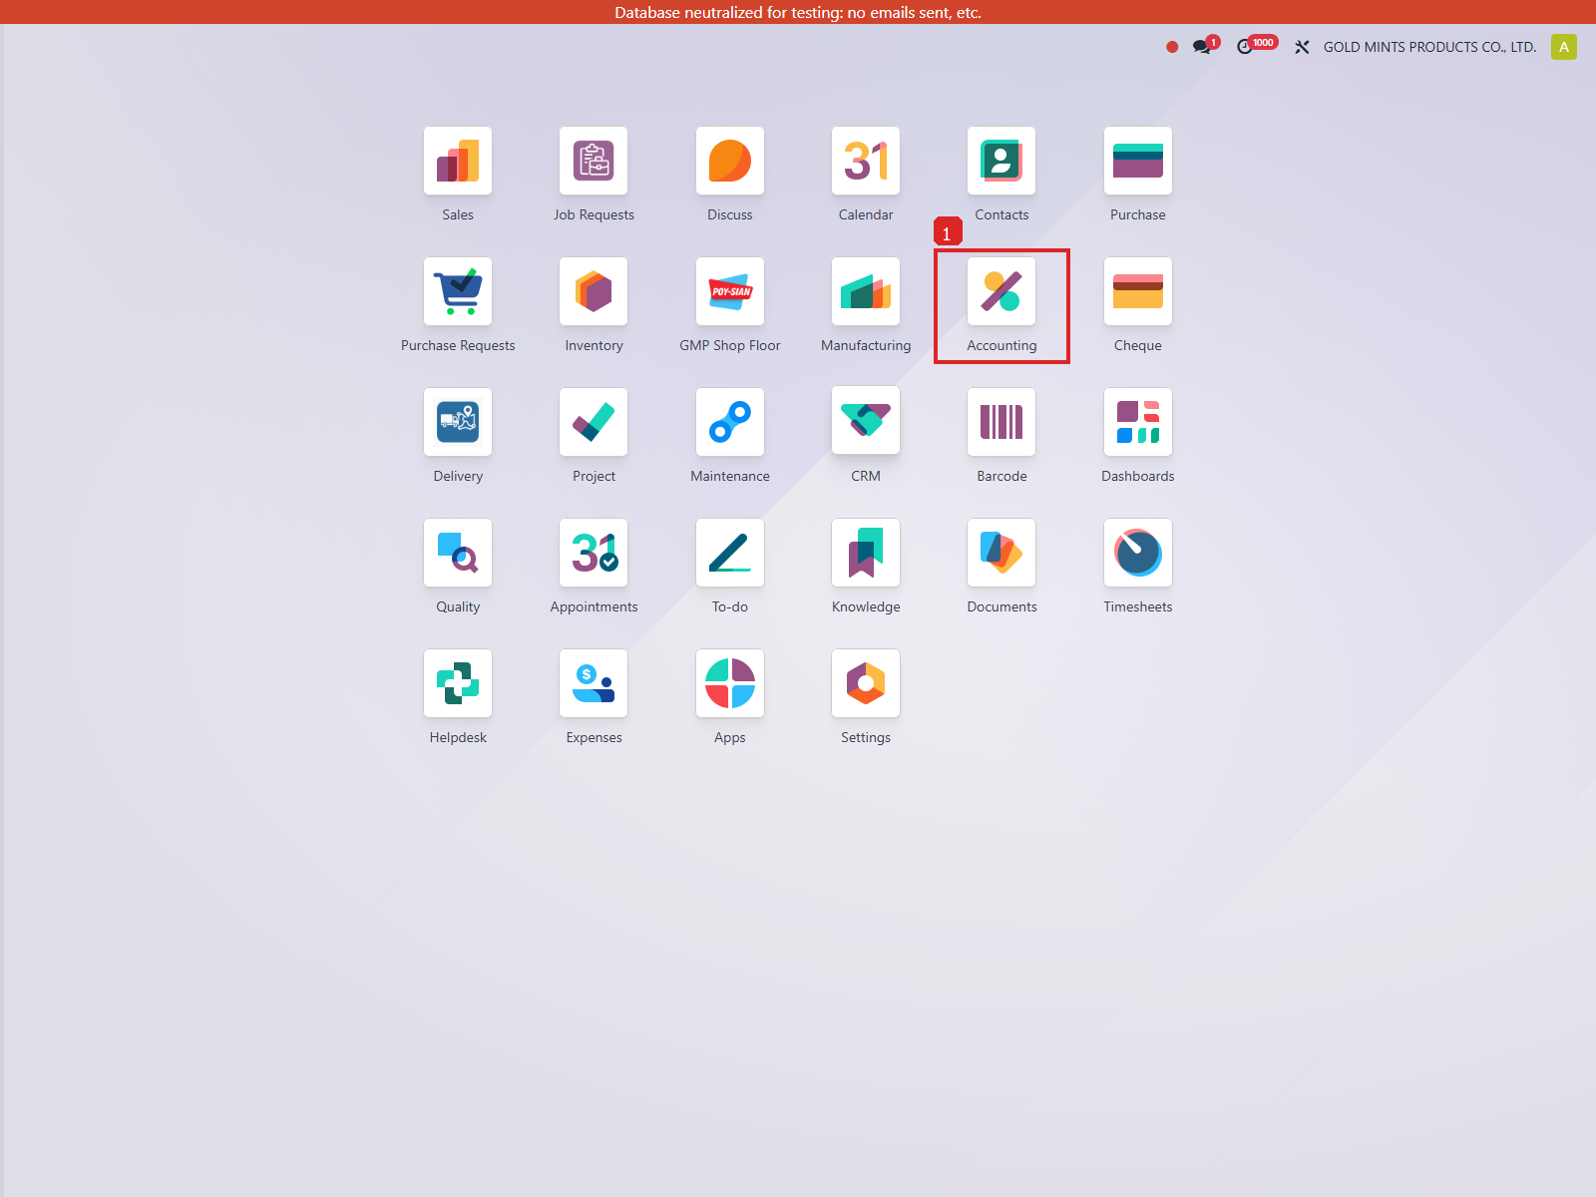
ภาพประกอบขั้นตอนที่ 1
2. เมื่อเข้ามาในโมดูล Accounting แล้ว ให้ใช้เมนู Accounting > Accounting > Assets และ Accounting > Customers > Invoices ตามลำดับของงาน
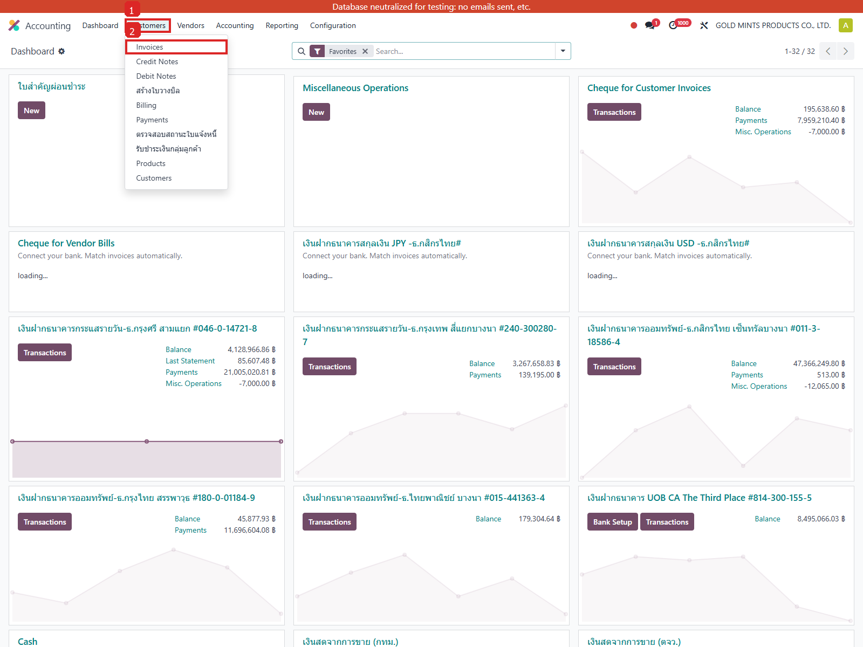
ภาพประกอบขั้นตอนที่ 2
3. เปิดใบขาย INV-E/26/04/00005 เพื่อดูยอดขายและเลขอ้างอิง จากนั้น เปิดทรัพย์สิน MANUAL FA SELL 20260409 เพื่อตรวจว่าสถานะปิดรายการแล้ว จากนั้น เปิด Journal Entry ที่เกี่ยวข้องเพื่อดูการตัดทรัพย์สิน ตัดค่าเสื่อมสะสม และบันทึกผลต่างจากการขาย
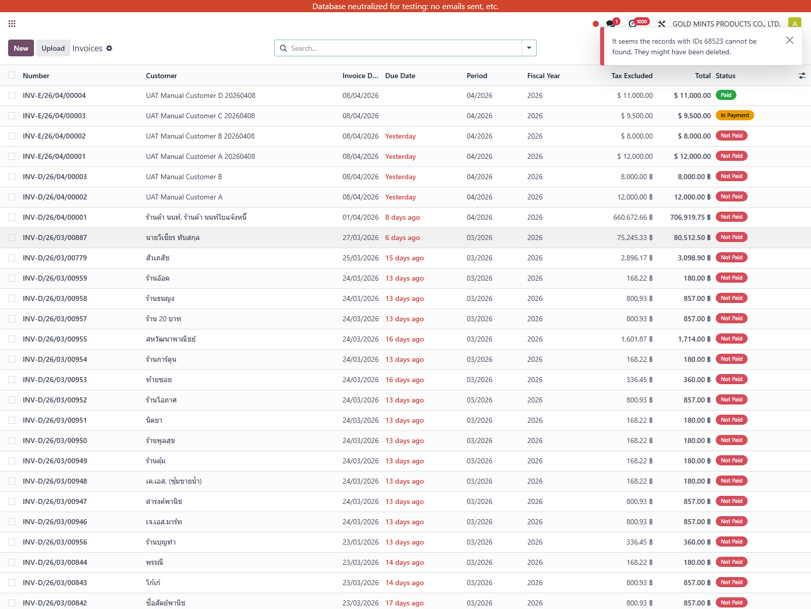
ภาพประกอบขั้นตอนที่ 3
หัวข้อ | ใช้ทำอะไร | ตัวอย่างจากระบบ
Sale Invoice | เอกสารขายที่ใช้เรียกเก็บเงินจากผู้ซื้อ | INV-E/26/04/00005
Sale Reference | เลขอ้างอิงที่เชื่อมโยงการขายทรัพย์สิน | MANUAL-ASSET-SELL-20260409
Asset State | บอกว่าทรัพย์สินปิดรายการแล้วหลังการขาย | close
Book Value | มูลค่าตามบัญชีก่อนขาย | 0.00
สถานการณ์ | ควรทำอย่างไร | ผลที่ควรได้
ขายทรัพย์สินที่ยังมีมูลค่าคงเหลือ | เปิดใบขายและทรัพย์สินคู่กัน แล้วตรวจ Journal Entry หลังขาย | เห็นว่าทรัพย์สินถูกตัดออกจากบัญชีและมีผลต่างจากการขาย
ตรวจผลกำไรหรือขาดทุน | ดูบัญชีรายได้อื่นหรือบัญชีต้นทุนที่รับผลต่าง | รู้ได้ทันทีว่าขายแล้วได้กำไรหรือขาดทุน
Field Name | Meaning
Asset Name | ชื่อทรัพย์สินที่ใช้ค้นหาและติดตามในระบบ
Invoice | ใบแจ้งหนี้ที่ใช้เชื่อมโยงกับรายการขายทรัพย์สิน
Sale Amount | ยอดขายทรัพย์สินที่เกิดขึ้นจริง
Gain/Loss Account | บัญชีที่ใช้รับรู้กำไรหรือขาดทุนจากการขาย
Journal Entry | รายการบัญชีที่ระบบสร้างขึ้นเพื่อบันทึกผลทางการเงินของเหตุการณ์นั้น
Status | สถานะปัจจุบันของเอกสารหรือรายการ
4. ตรวจสอบ Journal Entry

วิธีอ่าน Journal ในหัวข้อนี้
แนวทางการตรวจสอบ Journal
Journal ของการขายทรัพย์สินควรอ่านโดยแยกสามส่วนคือ การตัดบัญชีทรัพย์สิน การตัดค่าเสื่อมสะสม และการรับรู้กำไรหรือขาดทุนจากผลต่างของราคาขาย.
ตอนขายทรัพย์สิน ระบบจะปิดมูลค่าคงเหลือของทรัพย์สิน ตัดค่าเสื่อมสะสม และรับรู้กำไรหรือขาดทุนจากการขาย
ให้เทียบยอดขายจริงกับ Book Value เพื่อดูว่าระบบลงกำไรหรือขาดทุนไว้ในบัญชีใด
บรรทัดสำคัญคือบัญชีลูกหนี้หรือเงินรับ บัญชีทรัพย์สิน บัญชีค่าเสื่อมสะสม และบัญชีกำไรขาดทุนจากการขาย
ตัวอย่างด้านล่างเป็น Journal Entry จริงของการขายทรัพย์สิน ผู้ใช้ควรไล่ดูทีละบรรทัดว่าระบบตัดบัญชีทรัพย์สิน ตัดค่าเสื่อมสะสม และลงผลต่างอย่างไร
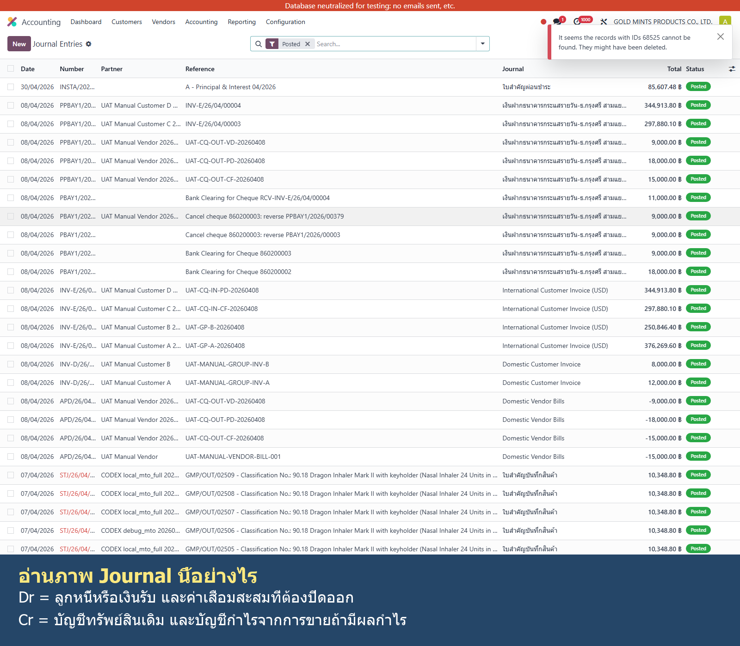
ภาพ Journal Entry ของการขายทรัพย์สิน พร้อมคำอธิบาย Dr/Cr
รูป 6.4.5 Journal Entry ของการขายทรัพย์สินจริง
รายการบัญชีที่เกิดขึ้นเมื่อขายทรัพย์สิน
บัญชี | คำอธิบาย | เดบิต | เครดิต
123005 เครื่องใช้สำนักงาน | MANUAL FA SELL 20260409: Sale | 0.00 | 75,000.00
123016 ค่าเสื่อมราคาสะสม - เครื่องใช้สำนักงาน | MANUAL FA SELL 20260409: Sale | 4,125.00 | 0.00
410000 รายได้จากการขายในประเทศ | MANUAL FA SELL 20260409: Sale | 2,132,194.40 | 0.00
430000 รายได้อื่น | MANUAL FA SELL 20260409: Sale | 0.00 | 2,061,319.40
บัญชีทรัพย์สินถูกเครดิตออกจากระบบ บัญชีค่าเสื่อมสะสมถูกเดบิตเพื่อล้างยอดสะสมเดิม ส่วนผลต่างจากการขายจะไปอยู่ในบัญชีรายได้หรือกำไรขาดทุนตามที่ระบบคำนวณได้
ข้อควรระวัง
- ควรตรวจว่าทรัพย์สินไม่มีรายการใช้งานค้างอยู่ก่อนขาย
- ราคาขายในเอกสารต้องตรงกับข้อมูลจริง เพราะมีผลต่อกำไรหรือขาดทุน

